Инструкция по выполнению заданий по учебной дисциплине «Физика»

**Понедельник 14.11.2020**

**28 группа «Физика»**

Продолжаем работу, сегодня тема урока :

**Лекция № 18. Электромагнитная индукция**

**Цель:** ввести понятие «электромагнитная индукция»; вывести основной закон электромагнитной индукции; рассмотреть явления самоиндукции и взаимоиндукции, их законы и применения; определить энергию и плотность энергии магнитного поля.

**Основные понятия:**

*Индукционный ток* – электрический ток, возникающий в замкнутом проводящем контуре при изменении потока магнитной индукции, пронизывающего этот контур.

*Электромагнитная индукция* – явление возникновения электрического тока в замкнутом контуре при изменении во времени магнитного поля или при движении контура в магнитном поле.

*Магнитный поток* – физическая величина, равная количеству силовых линий, проходящих через некоторую площадку.

*Самоиндукция –* это явление возникновения ЭДС индукции в проводящем контуре при изменении протекающего через контур тока.

*Индуктивность –* параметр электрической цепи, определяющий величину ЭДС самоиндукции, наводимой в цепи при изменении протекающего по ней тока и (или) при её деформации; коэффициент пропорциональности между электрическим током, текущим в каком-либо замкнутом контуре, и магнитным потоком, создаваемым этим током через поверхность, краем которой является этот контур.

*Однородное магнитное поле* *–* поле, в котором магнитная индукция одинакова по модулю и направлению в любой точке пространства.

*Плотность энергии магнитного поля* – количество энергии приходящееся на единицу объема, заполняемого полем.

*Взаимная индукция* – возникновение ЭДС индукции в одном проводнике вследствие изменения силы тока в другом проводнике или вследствие изменения взаимного расположения проводников.

*Взаимная индуктивность* – физическая величина, характеризующая магнитную связь электрических контуров и равная отношению потока магнитной индукции, пронизывающего площадь, ограниченную первым контуром, к силе тока во втором контуре, создающем этот поток индукции.

**18.1. Опыты Фарадея по индуцированию электрического тока.**

Мы знаем, магнитное поле создается электрическим током. Долгое время было непонятно, имеется ли обратная связь и можно ли возбудить ток в контуре с помощью магнитного поля.

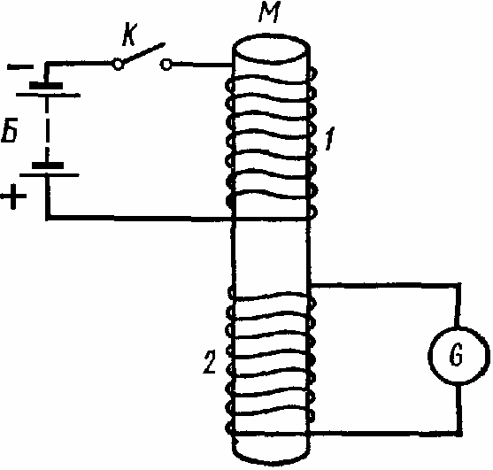Фарадей дал положительный ответ на этот вопрос, осуществив опыт, имевший огромное значение для дальнейшего развития физики и техники. Принципиальная схема установки Фарадея приведена на рисунке. На деревянный стержень *М* намотаны два длинных куска изолированного медного провода. Концы одного из них через ключ *К* присоединены к батарее гальванических элементов *Б*, а концы другого – к гальванометру *G*. При неизменной силе тока в первой цепи гальванометр показывал отсутствие тока во второй. Однако при замыкании и размыкании ключа *К* стрелка гальванометра слегка отклонялась и затем быстро возвращалась в положение равновесия, что свидетельствовало о возникновении в проводнике 2 кратковременного тока, названного Фарадеем индукционным током. Направления индукционных токов при замыкании и размыкании ключа *К* были прямо противоположными. Заменив ключ *К* реостатом, Фарадей заметил, что при изменении силы тока *I*1 в первом проводнике во втором по-прежнему наводится индукционный ток, направление которого зависит от того, уменьшается *I*1 или увеличивается.

Изменение тока *I*1 сопровождалось одновременным изменением его магнитного поля. Поэтому неясно было, что же является причиной возникновения индукционного тока: изменение тока *I*1 или его магнитного поля в той части пространства, где находится второй проводник? Ответ на этот вопрос был получен Фарадеем с помощью следующих опытов. Надо взять две катушки, одна 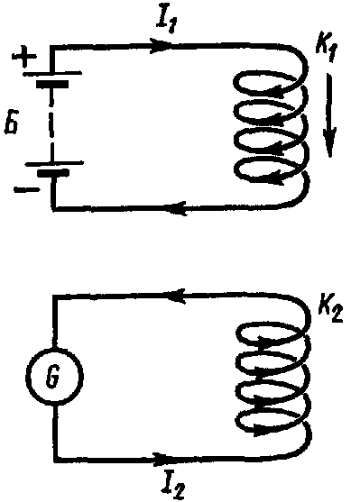из которых, *К*1 замыкается на батарею *Б*; по этой катушке идет постоянный ток *I*1. Катушка *К*2 замкнута на гальванометр. Если катушку *К*1 приближать к *К*2, в последней возникает индукционный ток *I*2, направление которого показано на рисунке. При удалении катушки *К*1 от *К*2 ток *I*2 также возникает, но имеет противоположное направление.

Аналогичная картина наблюдается при удалении или приближении катушки *К*2 к неподвижной катушке *К*1. Наконец, ток *I*2 отсутствует, когда взаимное расположение катушек не изменяется.

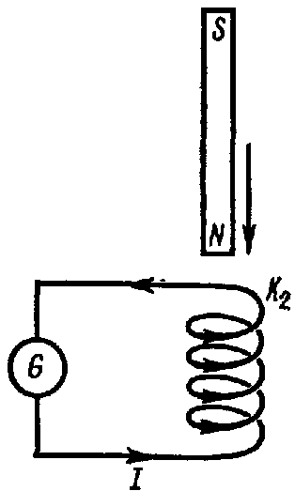Опыты Фарадея ясно показали, что причиной возникновения индукционного тока *I*2 является изменение магнитного поля, пронизывающего катушку *К*2. Чтобы окончательно убедиться в этом, Фарадей провел еще один опыт. Катушка с током была заменена длинным полосовым магнитом. При перемещении магнита вдоль оси катушки *К*2 было обнаружено возникновение в ней индукционного тока, направление которого зависело от того, каким полюсом был обращен к катушке магнит и удалялся он от нее или приближался к ней. Результаты опыта полностью подтвердили сделанный выше вывод о причине возникновения индукционного тока.

Открытое Фарадеем явление получило название электромагнитной индукции.

**18.2. Магнитный поток.**

Прежде чем двигаться дальше, введем понятие магнитного потока.

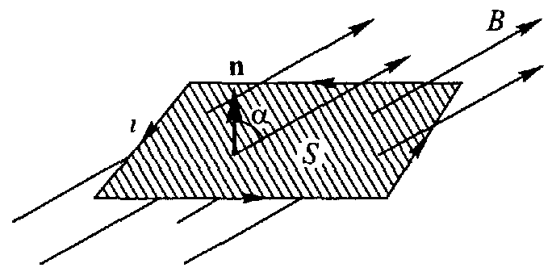Рассмотрим сначала плоскую площадку *S*, находящуюся в однородном магнитном поле с индукцией *В*. Магнитным потоком или потоком вектора магнитной индукции сквозь площадку *S* называют величину

,

где *α* – угол между направлением нормали  к площадке и направлением индукции . Магнитный поток есть скалярная величина, равная полному числу линий магнитной индукции, проходящих через данную поверхность.

Магнитный поток характеризуется не только своей величиной, но и знаком, который зависит от того, какой знак имеет cos*α*. Этот знак зависит от выбора положительного направления нормали . Во всех электромагнитных явлениях всегда приходится рассматривать магнитный поток в связи с током, обтекающим контур, ограничивающий рассматриваемую поверхность. Поэтому положительное направление нормали естественно связать с направлением этого тока. Мы будем везде считать, что положительное направление нормали к площадке совпадает с направлением перемещения буравчика с правой нарезкой, вращаемого в направлении тока. Отсюда, в частности, следует, что магнитный поток, создаваемый каким-либо проволочным контуром с током, сквозь поверхность, ограниченную им самим, всегда положителен.

Магнитный поток выражается в системе СИ в веберах (Вб).

**18.3. Основной закон электромагнитной индукции.**

Ток проводимости в замкнутой цепи может возникнуть только под действием стороннего электрического поля. Следовательно, в замкнутом контуре, находящемся в переменном магнитном поле, появляется так называемое индуктированное электрическое поле. Энергетической мерой этого поля служит электродвижущая сила электромагнитной индукции E*i*.

Дальнейшие исследования индукционного тока в контурах различной формы и размеров показали, что ЭДС электромагнитной индукции E*i* в контуре пропорциональна скорости изменения магнитного потока Φ сквозь поверхность, натянутую на этот контур (закон Фарадея):

E*i* .

Профессор Петербургского университета Ленц исследовал связь между направлением индукционного тока и характером вызвавшего его изменения магнитного потока. Он установил следующее правило (правило Ленца): при всяком изменении магнитного потока сквозь поверхность, натянутую на замкнутый контур, в последнем возникает индукционный ток такого направления, что его магнитное поле противодействует изменению магнитного потока.

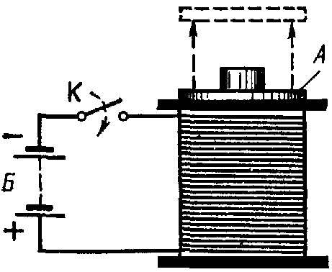Интересной иллюстрацией закона Ленца служит следующий опыт. На вертикальный железный сердечник катушки с большим числом витков провода свободно надето алюминиевое кольцо *А*. Катушку можно включить в цепь аккумуляторной батареи *Б* с помощью ключа *К*. При замыкании цепи катушки кольцо подскакивает вверх и падает на стол рядом с ней. Чтобы вновь надеть это кольцо на сердечник катушки, находящейся под током, требуется приложить некоторое усилие. В момент выключения тока кольцо, надетое на сердечник, прижимается к катушке. Такое поведение кольца объясняется возникновением в нем индукционного тока. Если ток в катушке отсутствует, то магнитный поток сквозь поверхность, ограниченную кольцом (магнитный поток, сцепленный с кольцом), равен нулю. При замыкании цепи катушки магнитный поток, сцепленный с кольцом, резко возрастает. В кольце возникает индукционный ток, магнитное поле которого, согласно закону Ленца, должно быть противоположно по направлению магнитному полю тока в катушке. Поэтому индукционный ток в кольце направлен противоположно току в витках катушки. Между такими токами действует сила взаимного отталкивания, и кольцо подбрасывается вверх. При размыкании цепи катушки магнитный поток, сцепленный с кольцом, быстро уменьшается. Теперь в кольце возникает индукционный ток, совпадающий по направлению с током в катушке. Поэтому кольцо притягивается к ней.

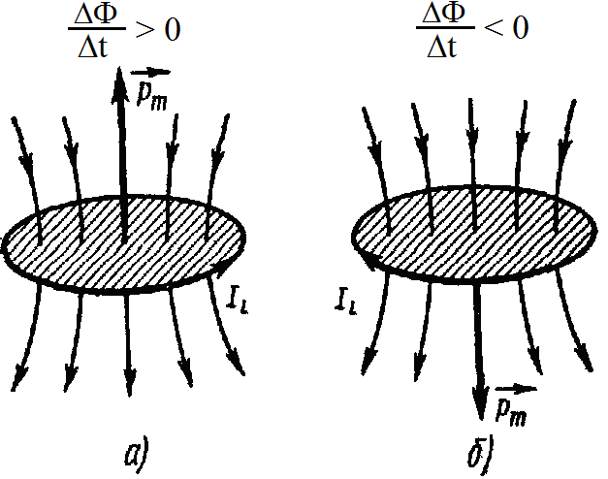Направления индукционного тока *Ii* при увеличении и уменьшении магнитного потока, сцепленного с кольцом, показаны на рисунке.

Условимся считать ЭДС электромагнитной индукции в контуре положительной, если магнитный момент  соответствующего ей индукционного тока образует острый угол с линиями магнитной индукции того поля, которое наводит этот ток. Тогда в случае, изображенном на рисунке *а*, E*i* < 0, а в случае показанном на рисунке *б*, E*i* > 0.

Объединяя закон Фарадея и правило Ленца, получим формулу

E*i* ,

являющуюся математическим выражением основного закона электромагнитной индукции: электродвижущая сила электромагнитной индукции в замкнутом контуре численно равна и противоположна по знаку скорости изменения магнитного потока сквозь поверхность, натянутую на контур.

**18.4. Самоиндукция. Индуктивность**

Электрический ток *I*, текущий в любом контуре, создает пронизывающий этот контур магнитный поток Ф. При изменениях *I* будет изменяться также Ф и, следовательно, в контуре будет индуцироваться ЭДС. Это явление называется самоиндукцией. Магнитная индукция *В* пропорциональна силе тока, вызвавшего поле. Отсюда вытекает, что ток в контуре *I* и создаваемый им полный магнитный поток через контур Ф друг другу пропорциональны:

Ф = *LI*.

Коэффициент пропорциональности *L* между силой тока и полным магнитным потоком называется индуктивностью контура.

Линейная зависимость Ф от *I* имеет место лишь в том случае, если среда, которой окружен контур, не является ферромагнетиком.

Из сказанного следует, что индуктивность *L* зависит от геометрии контура (т. е. его формы и размеров) и от магнитных свойств (от *μ*) окружающей контур среды. Например, для соленоида длиной *l* и площадью сечения витка *S*, находящегося в вакууме или воздухе,

,

где *μ*0 – магнитная постоянная, *n* – число витков, приходящихся на единицу длины, *V* = *lS* – объем соленоида. Заменив *n* через *N*/*l* (*N* – общее число витков соленоида) получим

.

За единицу индуктивности в СИ принимается индуктивность такого проводника, у которого при силе тока в нем в 1 А возникает полный поток Ф, равный 1 Вб. Эту единицу называют *генри* (Гн).

Как следует из опытов, индуктивность всякого контура зависит от свойств среды, в которой он находится. Например, если в катушку поместить железный сердечник, то сила тока самоиндукции возрастет во много раз. Это свидетельствует о том, что увеличилась индуктивность катушки.

Величину, равную отношению индуктивности *L* контура в однородной среде к индуктивности *L*0 контура в вакууме, называют магнитной проницаемостью среды:

.

Магнитная проницаемость, характеризующая магнитные свойства вещества, – величина безразмерная.

При изменениях силы тока в контуре возникает ЭДС самоиндукции E*s* , равная

E*s* .

Если *L* при изменениях силы тока остается постоянной (что, как уже отмечалось, возможно лишь при отсутствии ферромагнетиков), выражение для E*s* имеет вид

E*s* .

Данное соотношение дает возможность определить индуктивность *L* как коэффициент пропорциональности между скоростью изменения силы тока в контуре и возникающей вследствие этого ЭДС самоиндукции. Однако такое определение правильно лишь в случае, когда *L* = const. В этом случае изменение силы тока со скоростью 1 А/сек в проводнике с *L* = 1 Гн приводит к возникновению E*s* = 1 В.

Примером, иллюстрирующим явление самоиндукции, является ток при замыкании и размыкании цепи.

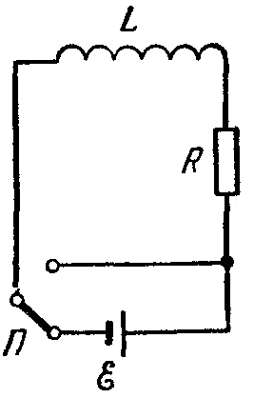По правилу Ленца дополнительные токи, возникающие в проводниках вследствие самоиндукции, всегда направлены так, чтобы воспрепятствовать изменениям тока, текущего в цепи. Это приводит к тому, что установление тока при замыкании цепи и убывание тока при размыкании цепи происходит не мгновенно, а постепенно.

После отключения источника ЭДС сила тока в цепи не обращается мгновенно в нуль, а убывает по экспоненциальному закону и чем больше отношение , т. е. чем больше сопротивление цепи и меньше ее индуктивность, тем быстрее происходит убывание тока.

При включении источника ЭДС сила тока в цепи не возрастает мгновенно до установившегося значения, а растет по экспоненциальному закону и чем больше отношение , т. е. чем больше сопротивление цепи и меньше ее индуктивность, тем круче происходит нарастание тока.

Из сказанного следует важный практический вывод: контур, содержащий индуктивность, нельзя резко размыкать. Если он рассчитан на рабочее напряжение E, то при резком размыкании возникающие в нем большие E*s* могут привести к пробою изоляции и порче электроприборов. Сопротивление в такой контур надо вводить постепенно, с тем, чтобы E*s* не превысила дозволенных значений. Опасным может быть и резкое включение E, что может вызвать на отдельных участках контура недопустимо большие E*s*.

**18.5. Взаимная индукция**

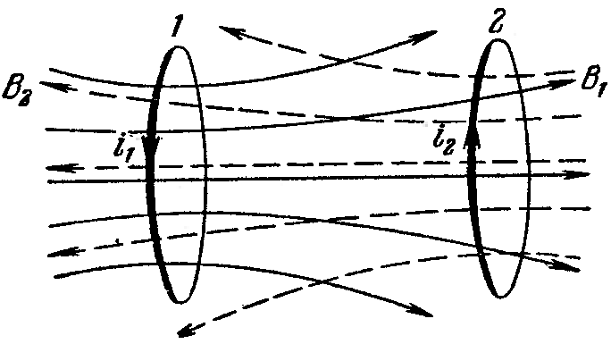Рассмотрим систему, состоящую из двух контуров 1 и 2, расположенных друг относительно друга не очень далеко. Если в первом контуре течет ток силы *I*1, он создает через другой контур пропорциональный *I*1 поток



(поле, создающее этот поток, изображено на рисунке сплошными линиями).

При изменениях тока *I*1 во втором контуре индуцируется ЭДС

E*i2* 

Аналогично, при протекании во втором контуре тока силы *I*2 возникает связанный с первым контуром поток



(поле, создающее этот поток, изображено пунктирными линиями).

При изменениях тока *I*2 в контуре 1 индуцируется ЭДС

E*i1* 

Контуры 1 и 2 называются связанными, а явление возникновения ЭДС в одном из контуров при изменениях силы тока в другом называется взаимной индукцией.

Коэффициенты пропорциональности *L*12 и *L*21 называются взаимной индуктивностью (или коэффициентом взаимной индукции) контуров.

Эти коэффициенты всегда равны друг другу:

*L*12 = *L*21.

Взаимная индуктивность *L*12 зависит от формы, размеров и взаимного расположения контуров, а также от магнитной проницаемости, окружающей контуры среды. Измеряется *L*12 в тех же единицах, что и индуктивность *L*.

На явлении взаимной индукции основано действие трансформатора – устройства, предназначенного для преобразования напряжения и силы переменного тока.

**18.6. Энергия магнитного поля**

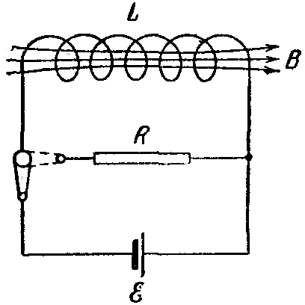Рассмотрим цепь, изображенную на рисунке. Сначала замкнем соленоид *L* на батарею E ; в нем установится ток *I*, который обусловит магнитное поле, сцепленное с витками соленоида. Если, отключив соленоид от батареи, замкнуть его через сопротивление *R*, то в образовавшейся цепи будет некоторое время течь постепенно убывающий ток, подчиняющийся закону Ома для полной цепи

*I =* E*s* */R*

где E*s*  – ЭДС самоиндукции (предполагаем, что проводники с током находятся в неферромагнитной однородной и изотропной среде, сопротивлением соленоида пренебрегаем).

Таким образом

E*s* = *IR.*

Умножим обе части данного выражения на *IΔt*:

E*s IΔt* = *I*2*RΔt.*

Правая часть равенства представляет собой количество теплоты, выделяемое в проводнике при протекании в нем тока.

Левая часть данного равенства представляет собой элементарную работу, совершаемую током за время *Δt*, обусловленную индукционными явлениями. Полная работа, совершаемая в цепи за все время, в течение которого происходит исчезновение магнитного поля, равная сумме элементарных работ, есть:

.

Данная работа идет на приращение внутренней энергии проводников, т. е. на их нагревание. Совершение этой работы сопровождается исчезновением магнитного поля, которое первоначально существовало в окружающем соленоид пространстве. Поскольку никаких других изменений в окружающих электрическую цепь телах не происходит, остается заключить, что магнитное поле является носителем энергии, за счет которой и совершается данная работа. Таким образом, мы приходим к выводу, что проводник с индуктивностью *L*, по которому течет ток *I*, обладает энергией

,

которая локализована в возбуждаемом током магнитном поле.

Выразим энергию магнитного поля через величины, характеризующие само поле. В случае бесконечного соленоида

, ,

откуда

.

Подставляя эти значения *L* и *I* в выражение для энергии и производя преобразования, получим

.

Магнитное поле бесконечно длинного соленоида однородно и отлично от нуля только внутри соленоида. Следовательно, энергия заключена в пределах соленоида и распределена по его объему с постоянной плотностью *w*, которую можно получить, разделив *W* на *V*. Произведя это деление, получим

.

Полученное выражение для плотности энергии магнитного поля имеет вид, аналогичный выражению для плотности энергии электрического поля, с тем лишь отличием, что электрические величины в нем заменены соответствующими магнитными.

**Вопросы для самоконтроля:**

1. В чем состоит явление электромагнитной индукции? Опишите опыты Фарадея.

2. Что называется магнитным потоком?

3. Сформулируйте закон Фарадея и правило Ленца для электромагнитной индукции. Проиллюстрируйте их примерами.

4. Как определяется направление индукционного тока?

5. Сформулируйте основной закон электромагнитной индукции.

6. В чем состоит явление самоиндукции?

7. Что называется индуктивностью проводящего контура?

8. От чего зависят индуктивность проводящего контура и каков ее физический смысл?

9. Напишите выражение для ЭДС самоиндукции.

10. В чем состоит явление взаимной индукции?

12. Напишите выражения для ЭДС взаимной индукции.

13. Что называется взаимной индуктивностью двух контуров? От чего она зависит и каков ее физический смысл?

14. Приведите выражение для объемной плотности энергии магнитного поля.

15. Как распределена энергия магнитного поля соленоида в пространстве?

Тест

**A1.** Магнитный поток, пронизывающий контур в одно­родном магнитном поле, зависит

1) только от индукции магнитного поля  
2) только от площади контура  
3) только от длины контура  
4) от индукции магнитного поля, площади контура и от расположения контура

**А2.** Магнитный поток, пронизывающий контур, минима­лен, если плоскость контура

1) параллельна вектору магнитной индукции  
2) перпендикулярна вектору магнитной индукции  
3) составляет угол 45° с вектором магнитной индукции  
4) составляет угол 60° с вектором магнитной индукции

**А3.** Закрепленная катушка замкнута на гальванометр и находится вблизи подвижного постоянного магнита. Стрелка гальванометра

1) отклонится только если магнит вдвигать в катушку  
2) отклонится только если магнит выдвигать из катушки  
3) отклонится при любом движении магнита относи­тельно катушки  
4) не отклонится ни при каком движении магнита

**А4.** Индукционный ток в контуре возникает

1) под действием источника тока  
2) при изменении магнитного потока через контур  
3) при нагревании контура  
4) в результате химических реакций

**А5.** На рисунке изображено алюминие­вое кольцо и магнит. При удалении магнита от кольца кольцо

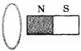

1) не приобретает магнитных свойств  
2) приобретает свойства магнита, расположенного горизонтально северным полюсом влево  
3) приобретает свойства магнита, расположенного горизонтально северным полюсом вправо  
4) приобретает свойства магнита, расположенного вертикально северным полюсом вниз

**А6.** Явление электромагнитной индукции лежит в основе действия

1) генератора переменного тока  
2) электродвигателя  
3) аккумулятора  
4) гальванометра

**B1.** Замкнутый контур, помещённый в однородное маг­нитное поле с индукцией *В*, поворачивают из положе­ния 1 в положение 2 (см. рисунок).

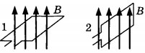

Как изменятся в результате поворота магнитный по­ток, пронизывающий контур, и индукция магнитного поля? Для каждой величины подберите характер её изменения:

1) не изменилась  
2) уменьшилась  
3) увеличилась

А) Магнитный поток  
Б) Индукция магнитного поля

**Уважаемые студенты! За выполнение заданий до14.11.2020 вы должны получить оценку, если выполнены задания, в журнал будут выставлены неудовлетворительны е оценки.**